Наближення функцій. Інтерполяція.

Предмет лекції.
У лекції розглянуто одна із центральних задач чисельних методів – відновлення приблизного значення функції в межах наданого інтервалу. Надано визначення інтерполяційного багаточлену, розглянуті питання оцінки похибки інтерполяції в наданій точці та на інтервалі. Наведені визначення кінцевих та розподілених різниць та способи їх використання для побудови інтерполяційних багаточленів. Розглянуто задачу зворотної інтерполяції та її застосування для розв’язання рівнянь з одним невідомим.

ЗМІСТ.
1. Основні терміни.
2. Загальне формулювання задачі інтерполяції.
3. Інтерполяційний поліном Лагранжа.
4. Похибка інтерполяції
5. Лінійна інтерполяція.
6. Схема Ейткена.

7. Кінцеві та розподілені різниці.
8. Інтерполяційний багаточлен Ньютона.
9. Перша і друга інтерполяційні формули Ньютона.
10. Інтерполяційні формули із центральними різницями.
11. Зворотна інтерполяція.
12. Знаходження коренів рівняння методом зворотної
інтерполяції.
13. Метод парабол.
14. Контрольні запитання.

1. Основні терміни.
Інтерполяційний багаточлен; Лагранжа, Гауса, Ньютона інтерполяційні багаточлени; похибка інтерполяції; лінійна інтерполяція; кінцеві, розподілені та центральні різниці; зворотна інтерполяція.

2. Загальне формулювання задачі інтерполяції.
Припустимо, що відомі значення деякої функції f(x) в n+1 різних точках x₀, x₁ , … x_{n}

f(x_{i}) = f_{i}; i = 0,1,…n

Виникає задача наближеного відновлення функції f(x) у довільній точці x, що належить до інтервалу [x₀, x₁]. Для її розв’язання будується алгебраїчний поліном L_{n}(x) ступеня n, що у точках x_{i} приймає значення f_{i}, тобто

L_{n}(x_{i}) = f_{i} , i= 0,1,…n (1)

Такий поліном називається інтерполяційним, а точки x_{i}, i = 0,1, …, n називаються вузлами інтерполяції. Наближене відновлення f(x) за формулою

f(x) ≈ L_{n}(x) (2)

називається інтерполяцією. Якщо x розташований поза мінімальним відрізком, що містить всі вузли інтерполяції x₀,x₁,…x_{n}, те заміну (2) називають екстраполяцією.
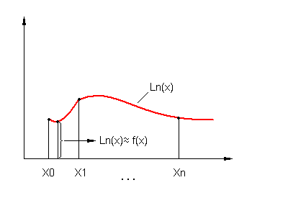
Теорема 1.
Існує єдиний інтерполяційний багаточлен n-й ступеню, що задовольняє умовам (1).

3. Інтерполяційний поліном Лагранжа.
Інтерполяційний поліном виду
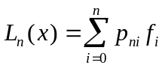 (3),
де
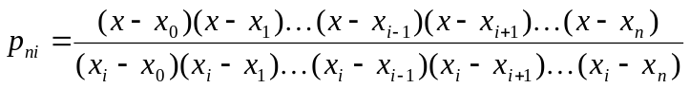 (4)

називається інтерполяційним багаточленом Лагранжа, а функції (4) – коефіцієнтами Лагранжа.

Зауваження: оскільки інтерполяційний багаточлен Лагранжа лінійно залежить від f_{i}, інтерполяційний багаточлен для суми двох функцій дорівнює сумі двох інтерполяційних багаточленів.

Приклад 1.
Побудувати поліном Лагранжа для функції, що визначена наступною таблицею.

x_{i} | 0 | 2 | 3 | 5
y_{i} | 1 | 3 | 2 | 5

У цьому випадку n = 3 , отже

(x–2)(x–3) (x–5) x (x–3)(x–5) x (x–2)(x–5) x (x–2)(x–3)
L₃ (x) = –––––––––––––– ∙1 + ––––––––––– ∙3+ ––––––––––– ∙2+ ––––––––––– ∙5 =
(0–2)(0–3)(0–5) 2 (2–3)(2–5) 3 (3–2)(3–5) 5 (5–2)(5–3)

= 1+ 62/15 ∙x – 13/6 ∙x² + 3/10 ∙x³.

4. Похибка інтерполяції
Справедлива наступна рівність

f(x) = L_{n}(x) + R_{n}(x),

де R_{n}(x) – залишковий член, тобто похибка інтерполяції.
Виявляється, що

f^{(n+1)}(ξ)
R_{n}(x) = –––––––– ∙ П_{n+1}(х) (5),
(n+1)!
де
П_{n+1}(х) = (x–x₀)(x–x₁)…(x–x_{n}),

а ξ ⊂ [a,b] – невідома точка ; [a,b] - інтервал, що містить x₀,x₁,…x_{n}

f^{(n+1)}(ξ)
f(x) = L_{n}(x) + –––––––∙ П_{n+1}(х) (6)
(n+1)!
З останньої рівності випливає оцінка похибки інтерполяції в заданій точці х

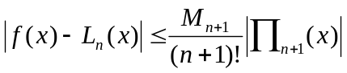 (7),
де
M _{n+1} = max |f^{(n+1)}(x)|
^{a < x < b}
Звідси ж можна отримати оцінка максимальної похибки на інтервалі [a,b]

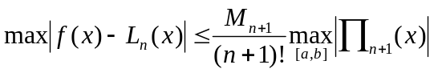 (8)

Приклад 2.
Оцінити похибку наближення 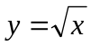 в точці х = 116 і на інтервалі [a,b], де а = 100,
b = 144 за допомогою L₂(x), побудованого в точках x₀ = 100, x₁ =1 21, x₂ = 144.

f '(x) = ½ x ^{-½}; f ''(x) = – ¼ x^{–3/2}; f ''' (x) = ⅜ x ^{–5/2}
M₃ = max | f ''' (x) | = ⅜ 100 ^{–5/2} = ⅜ 10 ^{–5}.

На підставі (7) маємо:

У силу (8) маємо:

5. Лінійна інтерполяція
При n = 1 інтерполяція за допомогою (2) називається лінійною. Якщо позначити

h = x₁–x₀, q = (x₁–x₀) / h,

то формула інтерполяційного поліному першого ступеня має вигляд:

f(x) ≈ L₁(x) = L₁(x₀ +qh) = (1– q)f₀ +qf₁ (9)

Величина q називається фазою інтерполяції, що змінюється в межах від 0 до 1, коли х пробігає діапазон від x₀ до x₁. Геометрично – це хорда між точками (x₀,f₀), (x₁,f₁).

L₂(x) = (x–x₀)(x–x₁)

і, таким чином

max | L₂(x)| = h² / 4
^{[ a,b ]}
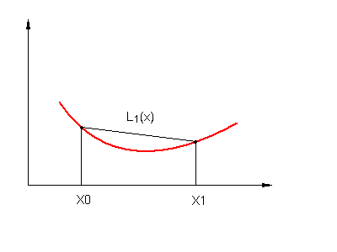
Тоді оцінка максимальної на [x₀, x₁] похибки має вигляд

M₂
max | f(x) – L₁(x)| ≤ h² ––– (8)
^{[ Х}₀^{,Х}₁]

Таблиця значень функції зазвичай містить досить велику кількість вузлів. У випадку лінійної інтерполяції (ЛІ ) вибирають два найближчих до х вузла. Лівий з них – х₀, правий – х₁.

ЛІ вважається припустимою, якщо внесена нею додаткова похибка менше за похибку таблиці, що визначає функцію. Якщо похибка таблиці дорівнює, наприклад, 0.5 ∙ 10 ^{–m}
(m – вага останнього розряду таблиці), умова застосовності ЛІ має вигляд

M₂ h^{2/8} < 0.5 ∙ 10 ^{–m}

або
M₂ h² < 4 ∙ 10 ^{–m}

Крок і точність таблиці намагаються вибирати таким чином, щоб ЛІ була застосовна.

6. Схема Eйткена
Якщо необхідно обчислити f(x) для конкретного значення х без попереднього побудування інтерполяційного багаточлена, зручно скористатися схемою Эйткена.
Покладемо
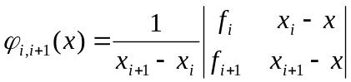,

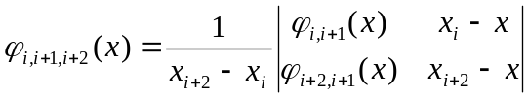,

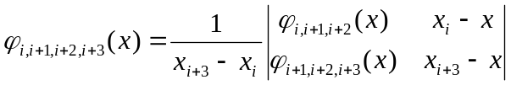
і т.д.

Тоді інтерполяційний багаточлен n-го ступеня, що приймає в точках x₀, x₁, …, x_{n} значення f₀, f₁, …, f_{n}, запишеться в такий спосіб:

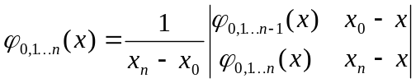

Звідси схема обчислення функції в конкретній точці.

x_{i} | f_{i} | x_{i} – x | φ _{i–1,i} | φ _{i–2,i–1,i} | φ _{i–3,i–2,i–1,i} | …
x₀ | f₀ | x₀ – x
x₁ | f₁ | x₁ – x | φ ₀₁(x)
x₂ | f₂ | x₂ – x | φ ₁₂(x) | φ ₀₁₂(x)
x₃ | f₃ | x₃ – x | φ ₂₃(x) | φ ₁₂₃(x) | φ ₀₁₂₃(x)
x₄ | f₄ | x₄ – x | φ ₃₄(x) | φ ₂₃₄(x) | φ ₁₂₃₄(x) | …

Кінець обчислень визначається порівнянням послідовних значень φ(x). Обчислення варто припинити, коли в межах заданої точності збільшення ступеня багаточлена не приводить до уточнення φ(x). Тобто є можливість автоматичного контролю обчислень.

Приклад 3
Для функції, що визначена наступною таблицею

x | 0 | 2 | 3 | 4
y | 0 | 2 | 3 | 4

обчислити її приблизну величину при x = 1

x_{i} | f_{i} | x_{i} – x | φ _{i,i+1} | φ _{i,i+1,i+2}
0 | 0 | –1
2 | 2 | 1 | 1
3 | 3 | 2 | 1 | 1
4 | 4 | 3

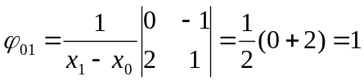

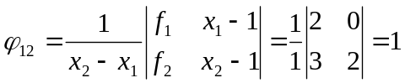

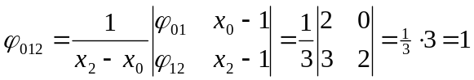

7. Кінцеві та розподілені різниці
Нехай значення f(x) визначені у рівновіддалених точках, тобто
x_{k} = x₀ + kh,
де k – ціле, h > 0.

Величина
∆f_{k} = f(x_{k}+h) – f (x_{k}) = f(x_{k+1}) – f(x_{k}) = f_{k+1} – f_{k} (10)

називається кінцевою різницею (КР) першого порядку функції f у точці x_{k}, а

∆²f_{k} = ∆(∆f_{k}) = ∆f_{k+1} – ∆f_{k} (11)

є кінцева різниця другого порядку в точці x_{k}. Взагалі, кінцева різниця n-го порядку функції f у точці x_{k} визначається за рекурентним співвідношенням:

∆^{n}f_{k} = ∆(∆^{n–1}f_{k}) = ∆^{n–1}f_{k+1} – ∆ ^{n–1}f_{k} , (12)

де n ≥ 1, ∆⁰f_{k} = f_{k}

КР надаються у вигляді таблиці:

x₀ | f₀
x₁ | f₁ | ∆f₀
x₂ | f₂ | ∆f₁ | ∆²f₀
x₃ | f₃ | ∆f₂ | ∆²f₁ | ∆³f₀
x₄ | f₄ | ∆f₃ | ∆²f₂ | ∆³f₁ | ∆⁴f₀

Загалом кажучи, КР, є функціями.

Приклад 4.
Побудувати кінцеві різниці для f(x) = x³ із кроком h =1.

∆f = (x +1) ³ – x³ = 3x² +3x +1
∆²f = [ 3(x +1) ² + 3(x +1) +1] – (3x² + 3 +1) = 6x + 6
∆³f = [ 6(x +1) + 6] – (6x + 6) = 6
∆^{k}f = 0 при k>3

Взагалі, якщо функція

f(x) = a₀x^{n} + a₁x^{n-1} + … + a₀

є поліномом n-го ступеня, то

∆^{n}f = n! a₀ h^{n} = const

Властивості КР багато в чому аналогічні властивостям похідних. Так, по-перше: кінцеві різниці I-го порядку від багаточлена ступеня n, є багаточлен ступеня (n - 1), а кінцеві різниці n-го порядку від цього багаточлена постійні. По-друге:

∆^{m}(C₁f ± C₂g) = C₁∆^{m}f ± C₂∆^{m}g.

КР і похідна m-го порядку зв'язані співвідношенням

∆^{m}f_{k} = h^{m} f^{(m)} (ξ), ξ  [x_{k}, x_{k+m}]

Нарешті, якщо x_{k} = x₀ + kh; k = 0,1,…m; h >0 , то

∆^{n}f₀
f(x₀, x₁, …x_{n}) = –––––––
n! h^{n}

При обчислені КР, виходячи з наближених значень функції, похибка КР зростає. Так, якщо похибка табличного значення функції дорівнює 0.5 одиниці останнього розряду, похибка КР I-го порядку складе одиницю останнього розряду, КР II-го порядку – дві одиниці, III-го – 4 одиниці й т.д. Похибка m-го порядку складе 2^{m-1} одиниць останнього розряду. Тому, якщо на деякій ділянці таблиці всі різниці m-го порядку відрізняються не більше ніж на 2^{m} одиниць останнього розряду, то такі різниці вважаються практично постійними. Обчислювати різниці більш високих порядків не має сенсу.

Розподілені різниці
Нехай x₀,x₁,…x_{k},… довільні вузли осі х, причому x_{i} ≠ x_{j} при i ≠ j. Значення f(x₀), f(x₁) … функції f називаються розділеними різницями 0-го порядку. Число

f(x₁) – f(x₀)
f(x₀, x₁) = ––––––––––
x₁ – x₀

називається розділеною різницею 1-го порядку функції f. Очевидно що

f(x₀) f(x₁)
f(x₀, x₁) = f(x₁, x₀) = ––––– + ––––– ,
x₀ – x₁ x₁ – x₀

тобто розділена різниця 1-го порядку є симетричною функцією аргументів x₀ й x₁.
Розподілена різниця n-го порядку визначається через розподілені різниці (n -1)-го порядку в такий спосіб:

f(x₁, x₂,…,x_{n})– f(x₀, x₁,…,x_{n-1})
f(x₀, x₁,…,x_{n}) = –––––––––––––––––––––––––––
x_{n}–x₀

Таблиця розподілених різниць має вигляд:

x₀ | f(x₀)
x₁ | f(x₁) | f(x₀, x₁)
x₂ | f(x₂) | f(x₁, x₂) | f(x₀, x₁, x₂)
x₃ | f(x₃) | f(x₂, x₃) | f(x₁, x₂, x₃) | f(x₀, x₁, x₂, x₃)
x₄ | f(x₄) | f(x₃, x₄) | f(x₂, x₃, x₄) | f(x₁, x₂, x₃, x₄)

Властивості розділеної різниці аналогічні властивостям КР.

8. Інтерполяційний багаточлен Ньютона
Нехай x₀, x₁,…x_{n} – довільні попарно не співпадаючі вузли, у яких відомі значення функції f.
Алгебраїчний багаточлен n-й ступеня

l_{n}(x) =f(x₀)+ (x–x₀)f(x₀,x₁)+ (x–x₀)(x–x₁)f(x₀,x₁,x₂)+…+(x–x₀)(x–x₁)…(x–x_{n-1}) f(x₀,x₁,…x_{n}) (13)

є інтерполяційним, тобто

l_{n}(x_{i}) = f(x_{i}), i = 0,1,…n

Багаточлен (13) називається інтерполяційним багаточленом Ньютона для нерівних проміжків. Він тотожно збігається з інтерполяційним багаточленом Лагранжа, тобто

l_{n}(x) ≡ L_{n}(x)

В інтерполяційному багаточлені Лагранжа існує залежність кожного його коефіцієнту від кожного значення функції f_{i}, i = 0,1…n... Це, у багатьох випадках буває корисно. Однак, при зміні n інтерполяційний багаточлен Лагранжа потрібно будувати заново. Це його істотній недолік.

Інтерполяційний багаточлен Ньютона будується не основі значень функції, а за допомогою її розподілених різниць. При зміні ступеня n, у інтерполяційному багаточлені Ньютона потрібно додати або відкинути відповідне число доданків.

Приклад 5.
Побудувати інтерполяційні багаточлени Ньютона l₂(x) і l₃(x) для функції f, визначеної за допомогою таблиці.

X | F | f(x_{i}, x_{i+1}) | f(x_{i}, x_{i+1}, x_{i+2}) | F(x_{i}, x_{i+1}, x_{i+2}, x_{i+3})
0 | 1
2 | 3 | 1
3 | 2 | - 1 | - 2/3
5 | 5 | 3/2 | 5/6 | 3/10

При використанні трьох вузлів x₀= 1, x₁= 2, x₂= 3 (n=2) маємо

l₂(x) = 1+1∙ x + 2/3 ∙ x(x–2)

Приєднання вузла x₃ = 5 дозволяє обчислити ще один доданок 3/10 ∙ x(x–2)(x–3), і тоді

l₃(x) = l₂(x) + 3/10 ∙ x(x–2)(x–3)

9. Перша й друга інтерполяційні формули Ньютона.
Висока точність наближення функції може бути досягнута двома шляхами:

- Додаються нові вузли інтерполяції, і функція інтерполюється по всіх вузлах багаточленом максимально високого ступеня.
- Після додавання нових вузлів інтерполяції значення функції обчислюються шляхом інтерполяції по найближчих вузлах, ступінь інтерполяційного багаточлена при цьому не збільшується.

Якщо немає на те особливих причин, вузли таблиці зазвичай беруть розміщеними рівномірно. Якщо вузли вибираються поблизу точки х, де відновлюється значення функції, то проміжна точка в оцінці залишкового члена

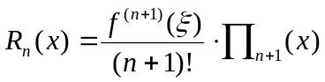

також знаходиться поблизу точки х і, таким чином, величина f^{(n+1)}(ξ) змінюється не дуже сильно при виборі вузлів в околиці х.

Отже, величина, що має вирішальний вплив на значення похибки, є

|П_{n+1}(х) | = |(x–x₀)(x–x₁)…(x–x_{n})|,

тобто добуток відстаней від точки х до вузлів інтерполяції. Величина П_{n+1}(х) буде мінімальна, якщо взяти n вузлів, найближчих до x. В ідеалі - по обох боках від х.
Нехай

x_{k} = x₀ + kh; k = 0,1…n; f_{k} = f(x_{k})

і
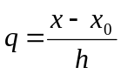

З огляду на зв'язок між розподіленими і кінцевими різницями інтерполяційний багаточлен (13) можна переписати

(14)

Це інтерполяційний багаточлен Ньютона для інтерполяції вперед, або перша інтерполяційна формула Ньютона. У ній початок відліку q розташовано в крайньому лівому вузлі x₀, і використані КР, що йдуть у таблиці КР вправо вниз. Інтерполяційний багаточлен (14) зручно використовувати на початку таблиці і для екстраполяції лівіше x₀, тобто для q < 0. Змінна q є, фактично, числом кроків, необхідним для досягнення точки х із точки x₀.
Залишковий член цього інтерполяційного багаточлена

__ f^{(n+1)}(ξ)
R_{n}(x) = h^{n+1} ∙ П_{n+1}(q) ∙ –––––––– , (15)
(n+1)!
де

П_{n+1}(q) = q(q – 1) …(q – n)

Інтерполяційний багаточлен з вузлами x₀, x _{– 1}, x _{– 2},… x_{–n}, де x_{– k} = x₀ – kh має вигляд

∆f_{– 1} ∆²f_{– 2} ∆^{n}f_{– n}
l_{n}(x) = l_{n}(x₀ + qh) = f₀ + q ––––+ q(q + 1) –––––+ … q(q +1)…(q + n–1) –––– (16)
1! 2! n!

Залишковим членом якого є
f^{(n+1)}(ξ)
R_{n}(x) = h^{n+1} ∙q(q + 1)…(q+n) ∙–––––––– (17)
(n+1)!

Цей полином називається інтерполяційним багаточленом Ньютона для інтерполяції назад або другою інтерполяційною формулою Ньютона. У ньому початок відліку q розташовано в крайньому правому вузлі, а використовувані КР ідуть у таблиці вправо нагору.

x_{i}
x ₋₄ | f ₋₄ | ∆f _{–4} | ∆²f ₋₄ | ∆³f _{–4}
x ₋₃ | f ₋₃ | ∆f _{–3} | ∆²f ₋₃ | ∆³f _{–3}
x ₋₂ | f ₋₂ | ∆f _{–2} | ∆²f ₋₂
x ₋₁ | f ₋₁ | ∆f _{–1}
x₀ | f₀

Приклад 5.
По заданій таблиці f(х) = lg( x), знайти lg(1044).

 | X | f
x ₋₅ | 1000 | 3. 0000000
x ₋₄ | 1010 | 3. 0043214
x ₋₃ | 1020 | 3. 0086002
x ₋₂ | 1030 | 3. 0128372
x ₋₁ | 1040 | 3. 0170333
x ₀ | 1050 | 3. 0211893

Покладемо x₀ = 1050, тоді h = 10

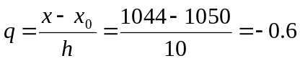
Складемо таблицю КР

x | F | ∆f | ∆²f | ∆³f
1000 | 3. 0000000 | 43214 | – 426 | 8
1010 | 3. 0043214 | 42788 | – 418 | 9
1020 | 3. 0086002 | 42370 | – 409 | 8
1030 | 3. 0128372 | 41961 | – 401
1040 | 3. 0170333 | 41560
1050 | 3. 0211893

КР у таблиці прийнято виписувати без явної вказівки на розташування коми, тобто в числі одиниць останнього десяткового розряду.

Згідно (17) маємо:

(– 0.6)(– 0.6+1)
lg 1044 = 3.0211893 + (– 0.6) ∙ 0.0041560 + –––––––––––––– ∙ 0.0000401 +
2
(– 0.6)(– 0.6 +1)(– 0.6 +2)
+ –––––––––––––––––––––– ∙ 0.0000008 = 3.0187005
6

10. Інтерполяційні формули із центральними різницями (ЦР)
Якщо в таблиці є достатнє число вузлів з кожного боку від х, доцільно вузли x₀, x₁,…x_{n} вибирати таким чином, щоб точка х опинилася як найближче до середини відрізка, що містить x₀, x₁,…x_{n}...

Таблиця центральних різниць (ЦР) має вигляд:

X | F | ∆f | ∆²f | ∆³f | ∆⁴f | ∆⁵f
x _{–3} | f _{–3}
 |  | ∆f ₋₃
x _{–2} | f _{–2} |  | ∆²f ₋₃
 |  | ∆f ₋₂ |  | ∆³f ₋₃
x _{–1} | f _{–1} |  | ∆²f ₋₂ |  | ∆⁴f ₋₃
 |  | ∆f ₋₁ |  | ∆³f ₋₂ |  | ∆⁵f ₋₃
X₀ | f ₀ |  | ∆²f ₋₁ |  | ∆⁴f ₋₂
 |  | ∆f ₀ |  | ∆³f ₋₁ |  | ∆⁵f ₋₂
X₁ | f₁ |  | ∆²f ₀ |  | ∆⁴f ₀
 |  | ∆f₁ |  | ∆³f ₀
X₂ | f₂ |  | ∆²f₁
 |  | ∆f₂
X₃ | f₃

Перша інтерполяційна формула Гауса
Припустимо, що є 2n+1 рівновіддалених вузлів x_{–n}, x_{–(n–1)},… x_{–1}, x₀, x₁,… x_{n–1}, x_{n},
де ∆x_{i} = x_{i+1} – x_{i} = h = const (i = – n, –(n–1), … n–1, n). Алгебраїчний багаточлен

називають першою інтерполяційною формулою Гауса У формулі використовуються центральні різниці ∆f₀, ∆²f ₋₁, ∆³f ₋₁, ∆⁴f ₋₂, ∆⁵f ₋₂ …

Друга інтерполяційна формула Гауса
Алгебраїчний багаточлен

q(q + 1) (q + 1)q(q – 1) (q + 2)(q + 1) q(q – 2)
P_{n}(x) = f₀ + q∆f ₋₁ + ––––––– ∆²f ₋₁ + ––––––––––––– ∆³f ₋₂ + –––––––––––––––––– ∆⁴f ₋₂ +
2! 3! 4!

(q + n –1)… (q–n+1) (q+n)(q+n–1)… (q–n+1)
+…+–––––––––––––––––––∆^{2n–1}f_{–n}+–––––––––––––––––––––––∆^{2n}f_{–n},
(2n–1)! (2n)!

називають другою інтерполяційною формулою Гауса. У формулі використовуються кінцеві різниці ∆f ₋₁, ∆²f ₋₁, ∆⁴f ₋₂, ∆⁵f ₋₃ .
Перша формула використовується для інтерполяції вперед, а друга – для інтерполяція назад.

11. Зворотна інтерполяція.
Зворотна інтерполяція полягає в тому, що за заданим значенням функції y треба визначити відповідні значення аргументу x. При розв’язанні задачі зворотної інтерполяції треба розрізняти два випадки: коли функція у є монотонною і коли вона не є такою. В першому випадку для розв’язання задачі зворотної інтерполяції можна скористатися наступним прийомом. Оскільки існує взаємнооднозначна відповідність між х_{і} та у_{і},, виходячи з таблиці пар (х_{і} , у_{і}), побудуємо інтерполяційний багаточлен, наприклад, Лагранжа використовуючи у_{і} у якості незалежної змінної, тобто L_{n}(y). Тоді потрібне значення у можна обчислити зі співвідношення

L_{n}(y) = 0

При цьому похибка визначення у обчислюється як залишковий член багаточлена L_{n}(y).

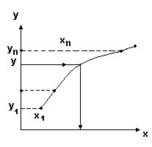

При зворотній інтерполяції довільної функції ( у тому числі й немонотонної) виписується той або інший інтерполяційний поліном L_{n}(x) для функції f(x), а потім з рівняння

Z_{n} (x) = ,

отримуються його корені, що і будуть наближеними значеннями .
Їх точність визначається співвідношенням:

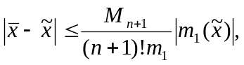 (18)

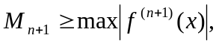 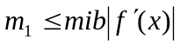.

Якщо задана точність не досягнута, варто підвищити ступінь полінома.

12. Знаходження коренів рівняння методом зворотної
інтерполяції.
Найпростіший спосіб полягає в тому, що для рівняння f(x) = 0 складається таблиця функції y = f(x) для значень x, близьких до кореня, а потім застосовуючи метод зворотної інтерполяції для =0.

Приклад 5.
Вирішити рівняння

e^{x} sin x = 1

методом зворотної інтерполяції з точністю ε = 0.01.
Оскільки що f(0.5) <0, а f(1)>0 (f(x) = e^{x} sin x –1), то корінь рівняння лежить в інтервалі [0.5;1]. Складемо таблицю значень функції:

x | 0.5 | 0.6 | 0.7 | 0.8
y | -0. 2096 | 0. 0288 | 0. 2973 | 0. 5965

Функція монотонна, тому можна перейти до розгляду зворотної функції f ^{–1}(y). З'ясуємо, чи достатня інтерполяція функції f^{–1}(y) багаточленом 1-го ступеня L₁(y) у точці 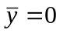, тобто чи буде виконуватися нерівність:

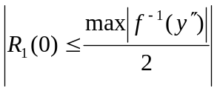 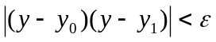, 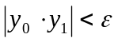
Знаходимо 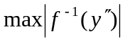
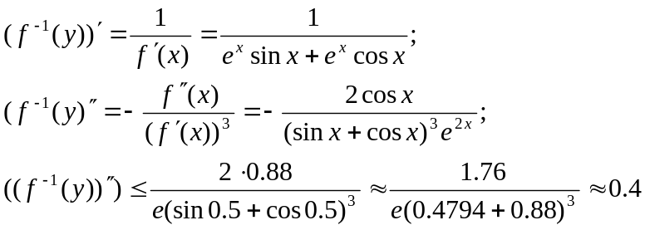

Отже, 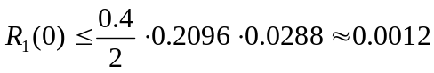 і тому, лінійна інтерполяція для f^{–1}(y) на відрізку [-0,2096;0,0288] забезпечує задану точність. Будуємо L₁(y) і обчислюємо L₁(0).

L₁ (0) = 0,5.

13. Метод парабол.
Це метод розв’язання рівнянь з одним невідомим f(x) = 0, що базується на зворотній інтерполяції. За значеннями функції f(x) = 0 у трьох вузлах x_{n-2}, x_{n-1}, x_{n} будується інтерполяційний багаточлен L ₂(n) і рівняння f(x) = 0 замінюється рівнянням L₂(n) = 0. Той із двох коренів цього рівняння, що ближче до x_{n} береться за нове наближення x_{n+1}. Для початку розрахунку беруть три наближення x₀, x₁, x₂ (зазвичай навмання). Оцінка (18) у цьому випадку має вигляд:
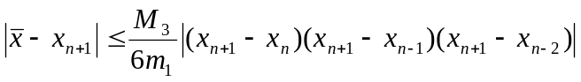 (19)

Метод парабол виявляється винятково ефективним для знаходження коренів багаточлена високого ступеня, хоча збіжність методу при довільному початковому наближенні не доведена, на практиці ітерації завжди сходяться до якого-небудь кореня, причому швидко.

Приклад 6.
Методом парабол з точністю до 10⁻² знайти корінь рівняння e^{x} sin x = 1 на відрізку [0;1]. Вибираємо x₀ = 0, x₁ = 0,5, x₂ = 1. Тоді f(x₀) = -1, f(x₁) = -0,2096, f(x₂) = 1,2874. Інтерполяційний багаточлен має вигляд 1,4132 x² + 0,874 x ·1= 0. У якості x₃ візьмемо корінь цього рівняння, який дорівнює 0,5870 (другий корінь не належить відрізку [0;1]) і будемо будувати квадратне рівняння по вузлах:

x₁ = 0,5; x₂ = 1; x₃ = 0,5870; ( f(x₃) = -0,0038);
11,1586 x² - 14,5823 x + 4,7111 = 0.

Звідси x₄ = 0,5845. Далі використаємо вузли x₂ = 1; x₃ = 0,5870; x₄ = 0,5845 і т.д.

14. Контрольні запитання.

- Який багаточлен називається інтерполяційним?
- Як визначити похибку інтерполяції на інтервалі наближення й у поданій точці?
- Які переваги ІБ Ньютона порівняно з ІБ Лагранжа?
- Як визначити степінь ІБ, який забезпечує задану точність без побудови ІБ?
- У яких випадках доцільно використовувати ІБ із центральними різницями?
- Яку задачу вирішує зворотна інтерполяція?
- Як зворотна інтерполяція може бути використана для розв'язання рівняння з одним невідомим?

